ESCOLA MUNICIPAL DE EDUCAÇÃO BÁSICA ALFREDO GOMES.
DIRETORA: IVÂNIA NORA.
ASSESSORA PEDAGÓGICA: SIMONE ANDRÉA CARL.
ASSESSORA TÉCNICA ADM.: TANIA N. DE ÁVILA.
PROFESSORA: ELIANE KARVASKI
ANO 2021 - TURMA 2º ANO VESPERTINO
SEQUÊNCIA DIA 29 AO DIA 03 DE DEZEMBRO DE 2021.(38ºSEQ.)
TEL.ESCOLA:3525-6555 TEL.PROFº ELIANE:99202-6938

ALUNO(A):___________________________________________________________________

O SONHO DE NATAL

ATIVIDADES:

1-DEPOIS DE LER A HISTÓRIA O SONHO DE NATAL, RESPONDA AS QUESTÕES ABAIXO:
A) FELÍCIO GOSTAVA DE COMEMORAR ANIVERSÁRIO, ANO NOVO, MAS QUAL DATA ELE ADORAVA COMEMORAR?
R:____________________________________________________________________
B) FELÍCIO TEVE UMA IDEIA APRESENTADA NA 3ª PÁGINA DA HISTÓRIA. QUAL FOI A IDEIA?
R:____________________________________________________________________
C) FELÍCIO ENTÃO DECIDE AOS SEUS AMIGOS PRESENTEAR. QUAIS ERAM OS PRESENTES QUE ELE LEVOU?
R:___________________________________________________________________
D) DOS PRESENTES QUE FELÍCIO DECIDIU DAR AOS SEUS AMIGOS, ASSINALE A AFIRMATIVA CORRETA.
( ) CARRINHOS, BONECAS, BOLAS, CELULAR, VÍDEOS GAMES..
( ) BOMBONS, LIBERDADE, GOSTOSURAS, CHOCOTONES...
( ) ESPERANÇA, CARINHO, LIBERDADE, ACONCHEGO, CORAGEM E SUTILEZA...
E) COMO AS CRIANÇAS DE TODOS OS LUGARES RECEBEM OS PRESENTES DE FELÍCIO?
R:____________________________________________________________________
2- LEIA A FRASE E DEPOIS ILUSTRE:
A “ÁRVORE DE NATAL” É UM SÍMBOLO NATALINO QUE REPRESENTA
AGRADECIMENTO PELA VINDA DE NOSSO SENHOR JESUS CRISTO.

VIMOS QUE FELÍCIO ENCONTROU UMA LINDA MANEIRA DE PRESENTEAR OS AMIGOS COM PRESENTES SINGELOS E QUE AQUECEM O CORAÇÃO. PARA ISSO TEVE QUE FAZER MUITAS SACOLINHAS PARA COLOCAR SEUS SENTIMENTOS DENTRO.

A PRIMEIRA ATIVIDADE QUE VOCÊ IRÁ FAZER E REGISTRAR NOS QUADRINHOS A QUANTIDADE DE SACOLINHAS QUE FELÍCIO FEZ E DISTRIBUIU.

- CONTE E REGISTRE NO QUADRADINHO O NÚMERO DE SACOLINHAS QUE FELÍCIO FEZ:

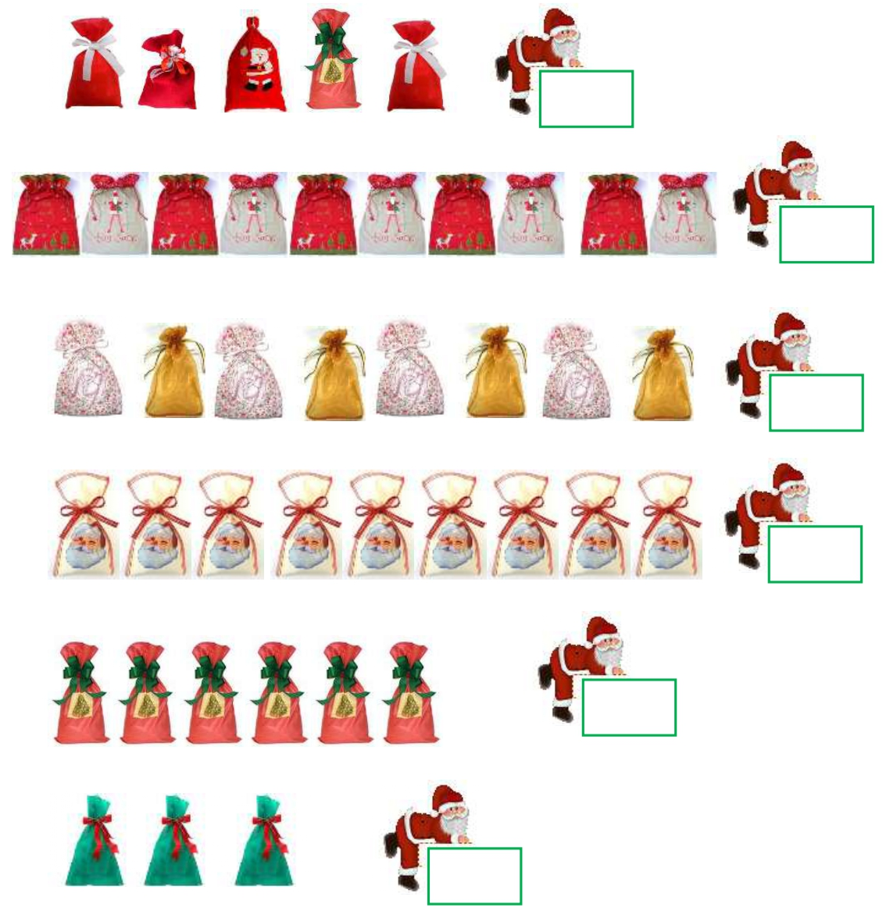

2-AGORA RESPONDA AS QUESTÕES ABAIXO:

A) FELÍCIO FEZ VÁRIOS MODELOS DE SACOLINHAS, CONTE TODAS ELAS PARA DESCOBRIR QUANTAS FEZ?

R:________________________________________________________________________

3-AGORA COLOQUE O RESULTADO NO QUADRADINHO DAS CAIXINHAS QUE FELÍCIO FEZ PARA DISTRIBUIR OS PRESENTES E DEPOIS SOME TODOS PARA SABER QUANTAS

a) QUANTAS CAIXINHAS TEM AO TODO?

............+...........+............+............+.............+..........+..........+...........+..............=..........................

